
PONTIFÍCIA UNIVERSIDADE CATÓLICA DE MINAS GERAIS
Laboratório de Algoritmos e Técnicas de Programação

Observações:
- Cópias serão desconsideradas, ou seja, a nota será igual a 0 (zero).
- Implemente os programas utilizando a linguagem C#.
- Na resolução dos exercícios só podem ser utilizados comandos vistos nas aulas.

Lista de Exercícios 03 – Estrutura de Repetição While

Faça os exercícios abaixo utilizando a estrutura de repetição while

- Escreva um programa que imprima uma contagem regressiva de 10 até 1 e depois exiba "Feliz Ano Novo!".

namespace atv1;

class Program
{

//Escreva um programa que imprima uma contagem regressiva de 10 até 1 e depois exiba "Feliz Ano Novo!".
static void Main(string[] args)
{
int i = 10;

while(i > 0 ){

Console.WriteLine(i);
i--;
}

Console.WriteLine("Feliz Ano Novo!");
Console.ReadLine();
}
}

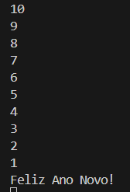

02. Escreva um programa que leia dois números inteiros ímpares X e Y, e imprima os números ímpares de X até Y (inclusive). Caso o usuário informe valores inválidos (X e Y não serem ímpares, OU X ser maior que Y) o programa deverá imprimir uma mensagem de erro (Erro! Valores Inválidos).
Exemplo: x = 3, y = 11
Impressão: 3, 5, 7, 9, 11

namespace atv2;

class Program
{

/* Escreva um programa que leia dois números inteiros ímpares X e Y, e imprima os números ímpares de X até Y (inclusive).
Caso o usuário informe valores inválidos (X e Y não serem ímpares, OU X ser maior que Y) o programa deverá imprimir uma
mensagem de erro (Erro! Valores Inválidos).
Exemplo: x = 3, y = 11
Impressão: 3, 5, 7, 9, 11

*/
static void Main(string[] args)
{
int x, y;

Console.WriteLine("=================================================");
Console.WriteLine(" Imprimindo valores impares de X a Y ");
Console.WriteLine("=================================================\n");

Console.WriteLine("Observação o valor de X deverá ser menor que o valor de Y.\n");

Console.WriteLine("Informe um número ímpar para x: ");
x = int.Parse(Console.ReadLine());

Console.WriteLine("Informe um número ímpar para y: ");
y = int.Parse(Console.ReadLine());

if(x <= y && x % 2 == 1 && y % 2 == 1)
{
while(x <= y)
{
Console.WriteLine(x);
x += 2; // x = x + 2;

}

}
else
{
Console.WriteLine("Erro! Valores Inválidos");
}

}
}
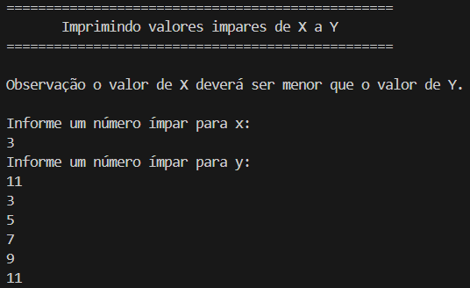

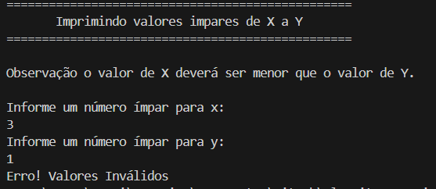

- Escreva um programa que leia do teclado 31 valores reais correspondentes ao índice pluviométrico diário da região da Pampulha durante o mês de janeiro. O programa deve determinar e imprimir o índice pluviométrico médio, o índice pluviométrico máximo e o dia que ele ocorreu. Obs: O índice pluviométrico refere-se à quantidade de chuva por metro quadrado em determinado local.

using System.Diagnostics.Tracing;

namespace atv3;

class Program
{
static void Main(string[] args)
{

/*Escreva um programa que leia do teclado 31 valores reais correspondentes ao índice pluviométrico diário da região da Pampulha durante o mês de janeiro.
O programa deve determinar e imprimir o índice pluviométrico médio, o índice pluviométrico máximo e o dia que ele ocorreu.
Obs: O índice pluviométrico refere-se à quantidade de chuva por metro quadrado em determinado local.*/

int i = 1, diaMaximo = 1;
double media, maximo = 0, soma = 0, chuva;

while(i <= 31)
{
Console.WriteLine("Informe o indíce de chuva na região da Pampulha no dia " + i + ": ");

chuva = double.Parse(Console.ReadLine());
soma += chuva; // soma = soma + chuva;

if(i == 1)
{
maximo = chuva;
}
else if(chuva > maximo)
{
maximo = chuva;
diaMaximo = i;
}

//incrementando os dias.
i++;

}

//calculo mensal.
media = soma / 31;

Console.WriteLine("Índice Médio: " + media);
Console.WriteLine("Índice Máximo: " + maximo);
Console.WriteLine("Ocorreu no dia: " + diaMaximo);

}
}

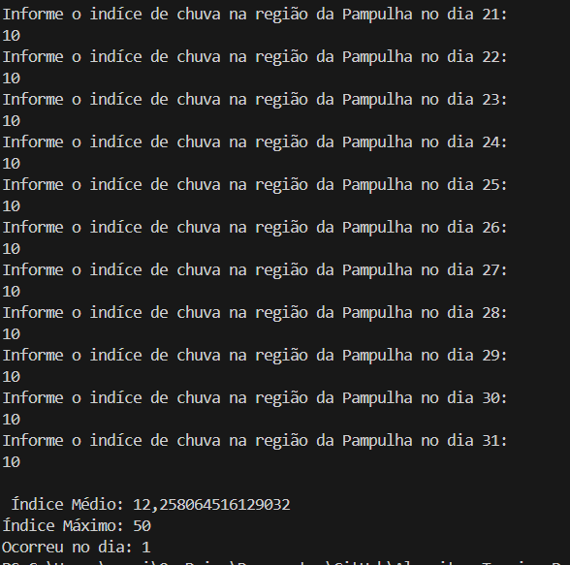
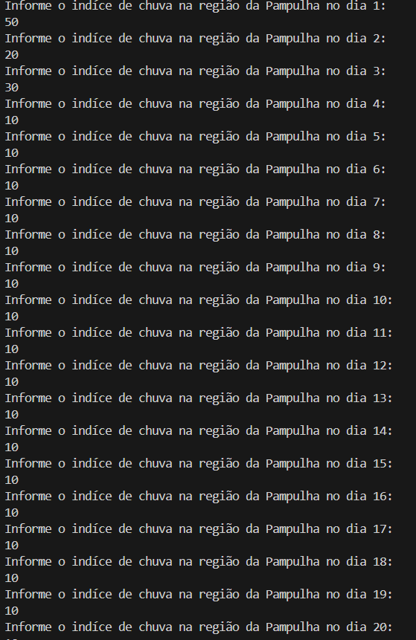

04. Escreva um programa que leia um número inteiro n. Em seguida, leia a idade de n pessoas, calcule e imprima (a) a quantidade de pessoas em cada faixa etária e (b) a porcentagem de cada faixa etária em relação ao total de pessoas.
Faixas etárias:
- 1 a 15 anos
- 16 a 30 anos
- 31 a 45 anos
- 46 a 60 anos
- ≥ 61 anos

05. Faça um programa para ler as coordenadas (X, Y) de uma quantidade indeterminada de pontos no sistema cartesiano. Para cada ponto escreva o quadrante a que ele pertence. O programa será encerrado quando as duas coordenadas digitadas forem 0 (nesse caso, o programa deverá encerrar e nada deve ser escrito na tela).
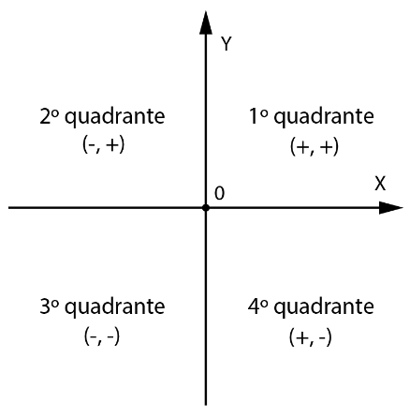
Ex.: Para os dados de entrada abaixo deve ser gerada a seguinte saída:
- 2 2: primeiro quadrante
- -3 -2: terceiro quadrante
- -4 7: segundo quadrante
- -8 -1: terceiro quadrante
- 7 -1: quarto quadrante

06. Escreva um programa que apresente o menu de opções a seguir e permita ao usuário escolher a opção desejada. Leia os dados necessários para executar a operação e mostre o resultado. Esse processo deverá ser repetido até que o usuário escolha a opção 4.

Menu de opções:
- Novo salário
- Férias
- Décimo terceiro
- Sair

Opção 1: ler o salário de um funcionário, calcular e mostrar o novo salário usando as regras a seguir:
Salários | Percentagem de aumento
Até R$999,99 | 15%
De R$1000,00 a R$2000,00 (inclusive) | 10%
Acima de R$2000,00 | 5%

Opção 2: ler o salário de um funcionário, calcular e mostrar o valor de suas férias. Sabe-se que as férias equivalem a seu salário acrescido de um terço do salário.

Opção 3: ler o salário de um funcionário e o número de meses de trabalho na empresa (no máximo doze), calcular e mostrar o valor do décimo terceiro salário. Sabe-se que o décimo terceiro equivale a seu salário multiplicado pelo número de meses de trabalho dividido por 12. Caso o usuário informe um número de meses inválido, o programa deverá informar que o valor é inválido e deverá solicitar um novo valor, até que um valor válido seja informado.

Opção 4: sair do programa

Obs: caso seja informada uma opção ou um salário inválido (isto é, menor que zero), o programa deve solicitar um novo valor, até que seja informado um valor válido.

07. A prefeitura da cidade Melhor de Minas fez uma pesquisa entre seus habitantes, coletando dados sobre o salário e quantidade de anos de estudo. A prefeitura deseja saber:

1. média do salário da população;
2. média de anos de estudo;
3. maior salário;
4. percentual de pessoas com salário até R$5000,00.
5. percentual de pessoas com 15 ou mais anos de estudo.

Faça um programa para fazer esse processamento. A cada iteração, deve ser perguntado ao usuário se ele deseja informar os dados de mais um habitante (S: sim, N: não).

08. Desenvolva um programa que imprima os n primeiros elementos da sequência de Fibonacci.
Ex.: Se n = 10, imprimir os 10 primeiros números da sequência de Fibonacci (Obs: Pesquise na internet como a sequência de Fibonacci é calculada).

09. Faça um programa que calcule o valor final da série para 30 termos.
S = 480 – 475 + 470 – 465 + 460 ...

10. Escreva um programa que leia um número indefinido de notas de alunos e calcule a média. O programa deve parar quando for digitado um valor negativo como nota.

